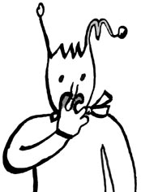

***http://le-stylo-de-vero.eklablog.com***

***http://le-stylo-de-vero.eklablog.com***

Blanche Neige a des ennuis

Les 7 nains ne veulent plus travailler

Toute la journée

Ils restent sur le canapé

Et regardent des dessins animés.

« Non de non ! » dit-elle

J’en ai assez de vos sales manières.

Elle mit Simplet aux cuisines,

Prof devant les machines,

Timide au nettoyage,

Et les autres au jardinage.

**Le son [n]**

*J’entends* **[n],** *je vois* **n**

Mon neveu Nicolas

n’aime pas les épinards,

et ma nièce Ninon non plus

Ils aiment nettement mieux

Les nouilles,

Les oeufs en neige

Les bananes au nutella

Et l’ananas

Na na na na nère !